Игра - викторина для старших дошкольников «Как много интересного мы знаем о зиме».

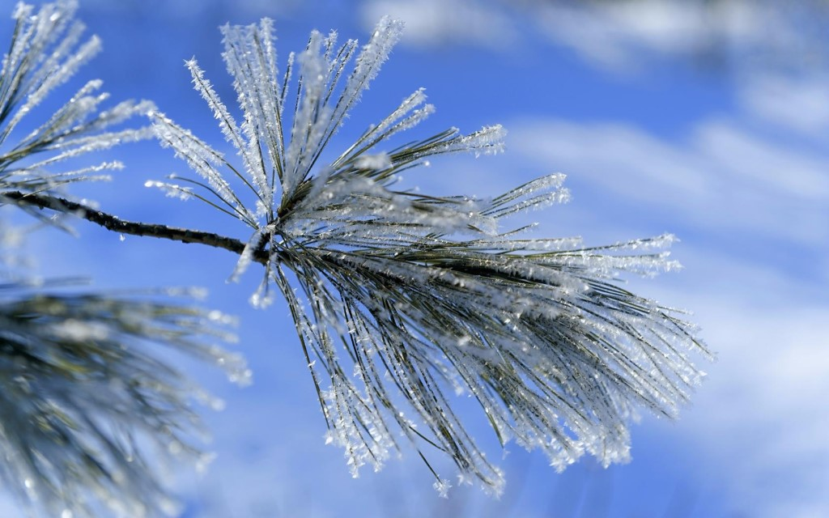

Цель: Обобщить и закрепить изученный в течение проекта материал.  
Задачи.

 Образовательные.

Закреплять знания о временах года, их признаках, повышать познавательную активность детей за счет привлекательности процесса обучения, его сюжетности.

Развивающие.

Развивать у детей речь, мышление, умение совместной командной игре.  
 Воспитательные.

Воспитывать бережное отношение к родной природе.

Ход викторины

Организационный момент.

Под музыку «Времена года» П.Чайковского дети и родители входят в зал.

Здравствуйте, мои дорогие,   
 И маленькие и большие!  
 Я хочу предложить вам принять участие в игре - викторине «Как много интересного мы знаем о зиме». В викторине участвуют 2 команды. В каждой команде – дети и их родители. Представляю 1 команду «Снеговик», вторую - «Льдинка». Поприветствуем команды аплодисментами. Итак, мы начинаем. За каждый правильный ответ команда получает один снежок, .и , чья команда больше заработает их, та команда и выиграла.

И так игра – викторина начинается.

Внимание! Внимание!  
Дорогие зрители,  
Чудеса сейчас придут,   
Интересно будет тут!

1конкурс капитанов. Прошу капитанов подойти ко мне и взять карточки. Они абсолютно одинаковые. Задание будете выполнять по времени – 1 минута.

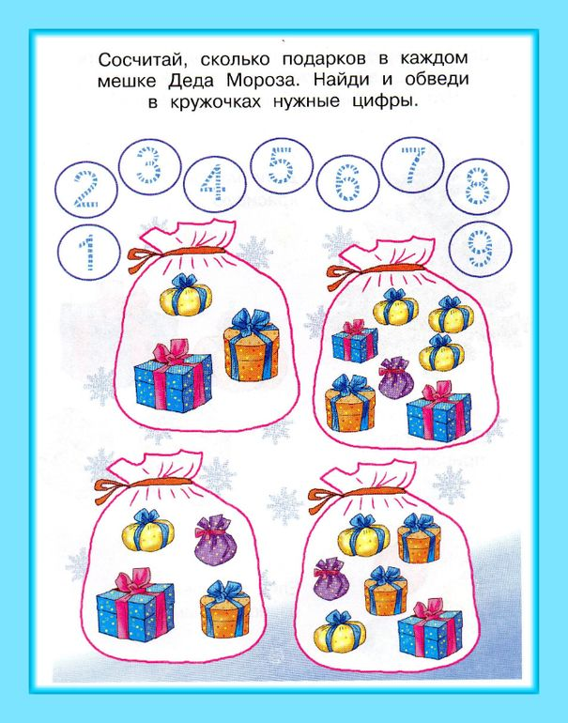

2 конкурс "Мой вопрос – ваш ответ".  
Вопросы команде «Снеговик»  
1.Как назвать птиц, которые остались с нами зимовать? (зимующие)  
2.Делает ли запасы волк на зиму? (нет)

3.Выберите только признаки зимы:

(сосульки, листопад, иней, снег, дождь)

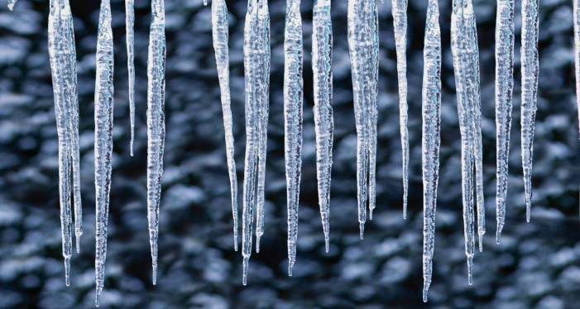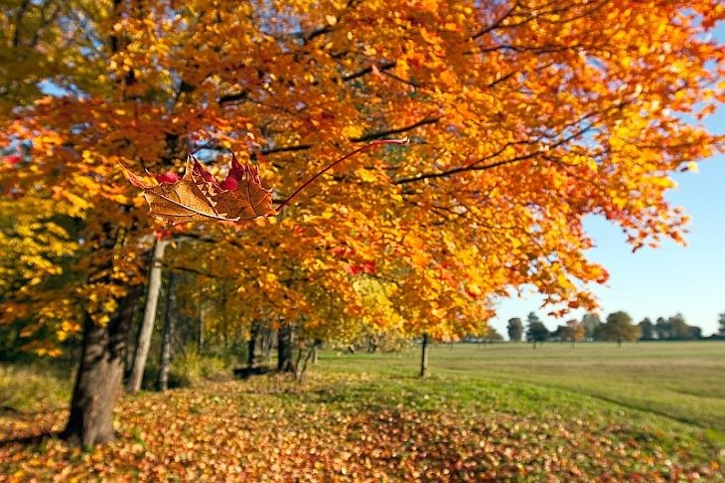

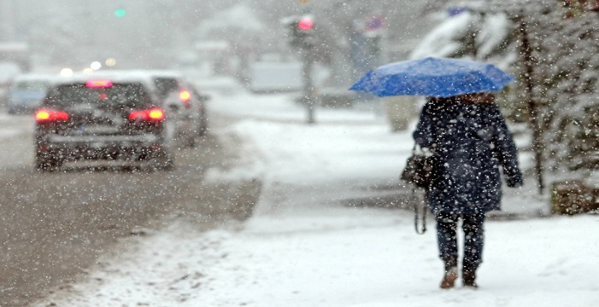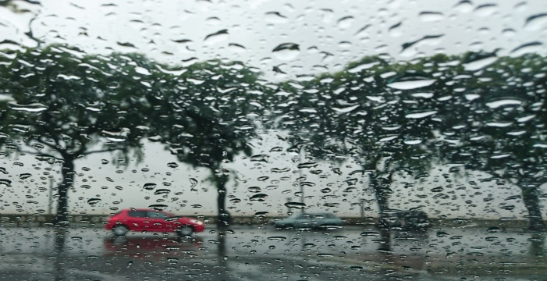

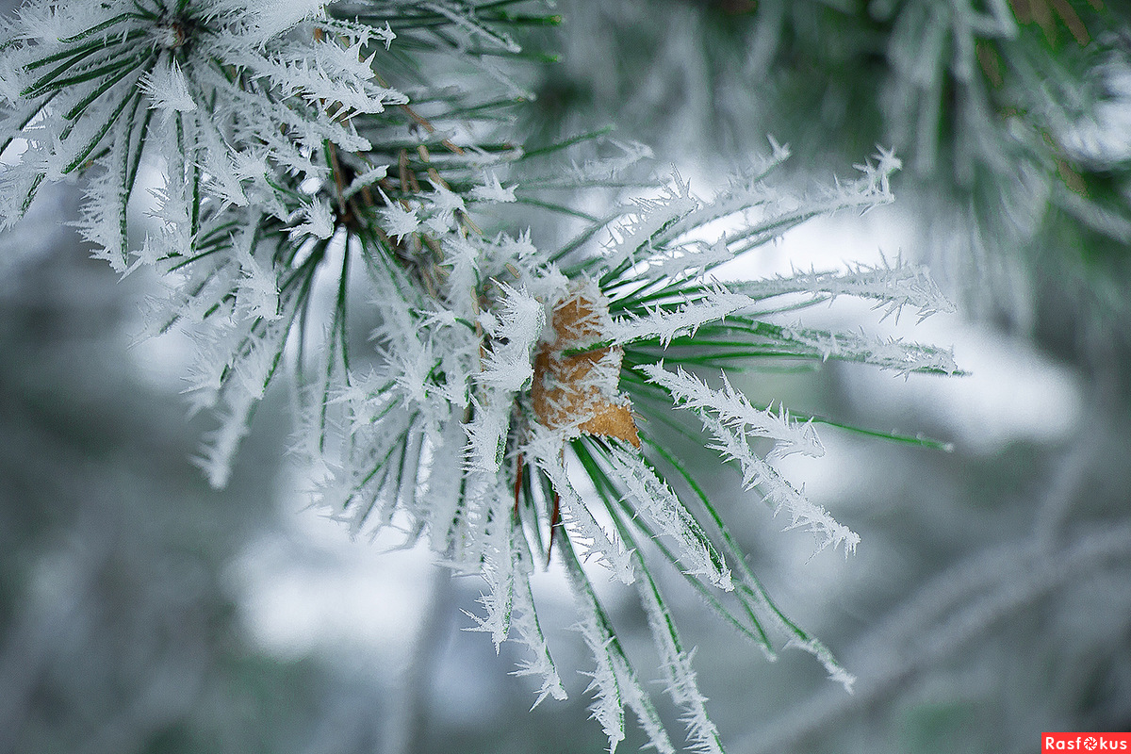

4.Выберите только зимующих птиц

( синица, лебедь, скворец, снегирь)

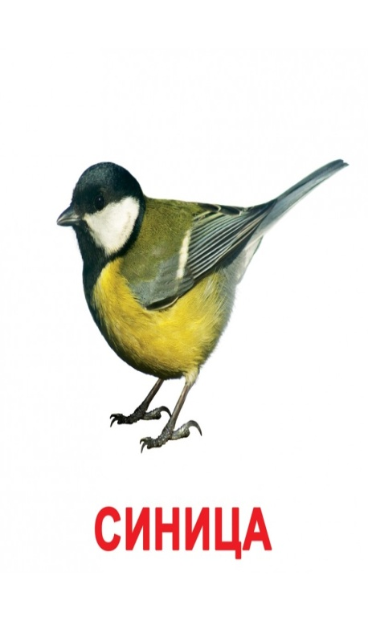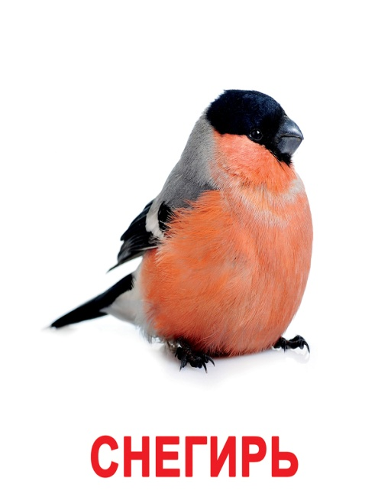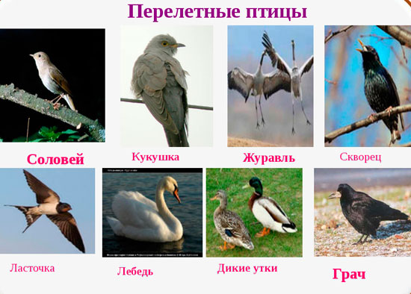

Вопросы команде «Льдинка»  
1. Какой лесной житель сушит себе на зиму грибы на деревьях?

2. Что птицам страшнее: холод или голод? Почему?

3.Выберите, что можно делать зимой?

(кататься на коньках, кататься на санках, играть в снежки, пускать кораблики, ловить бабочек)

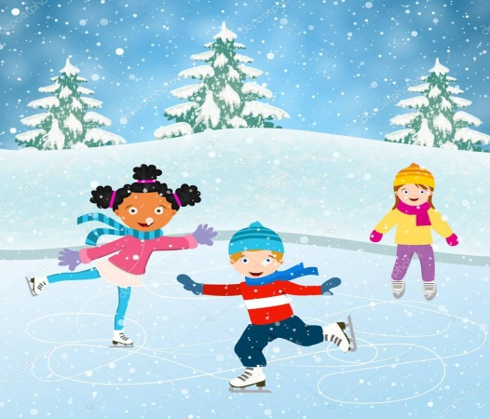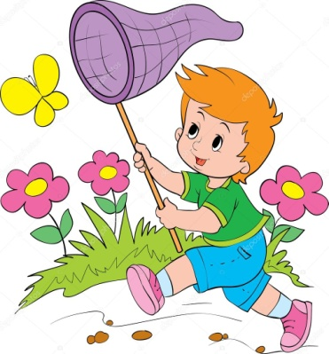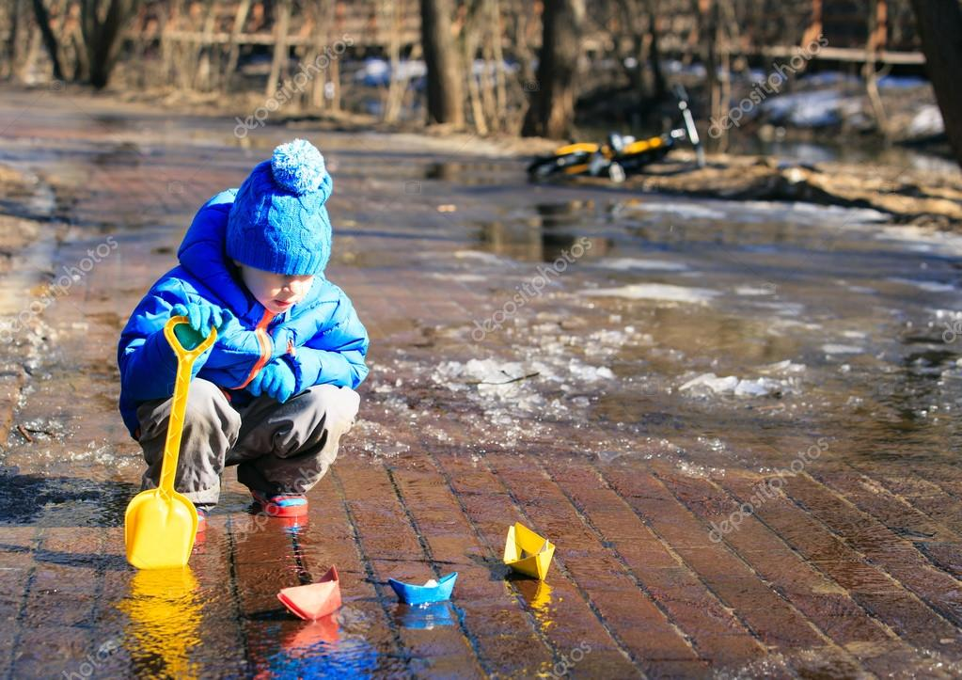

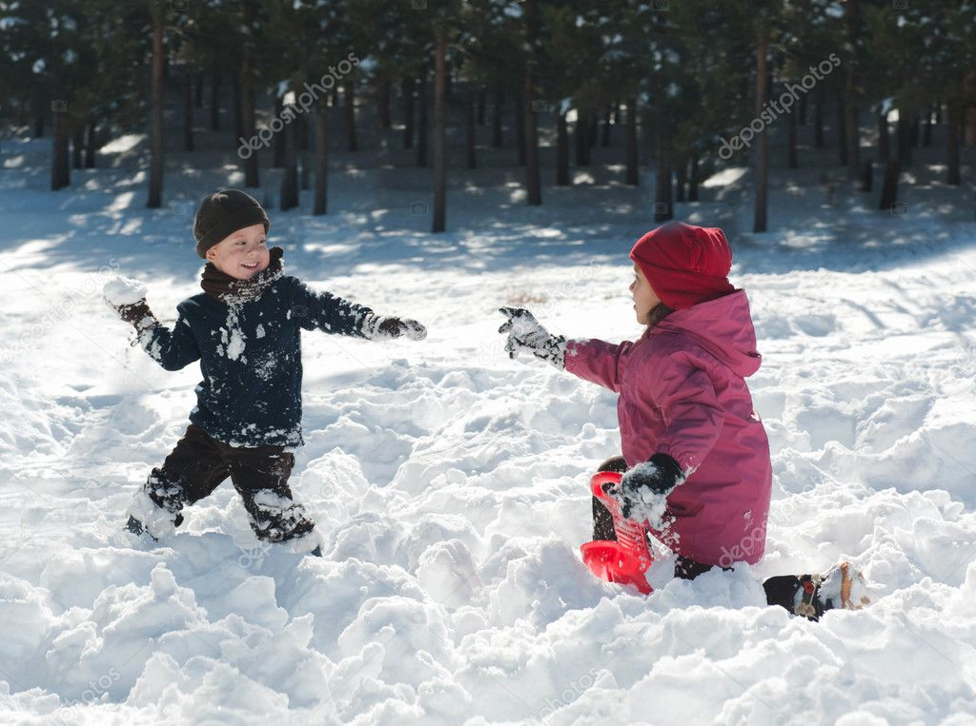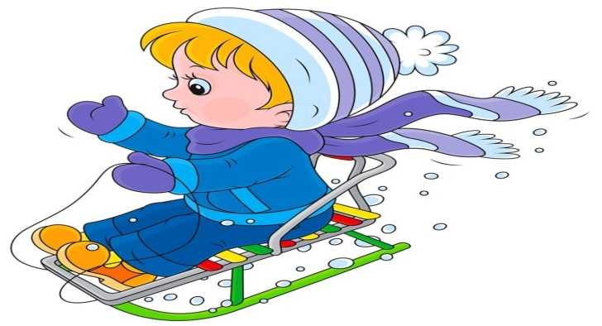

4.Выберите животных, которых можно встретить зимой в лесу

(белка, лиса, медведь, ежик, волк)

. 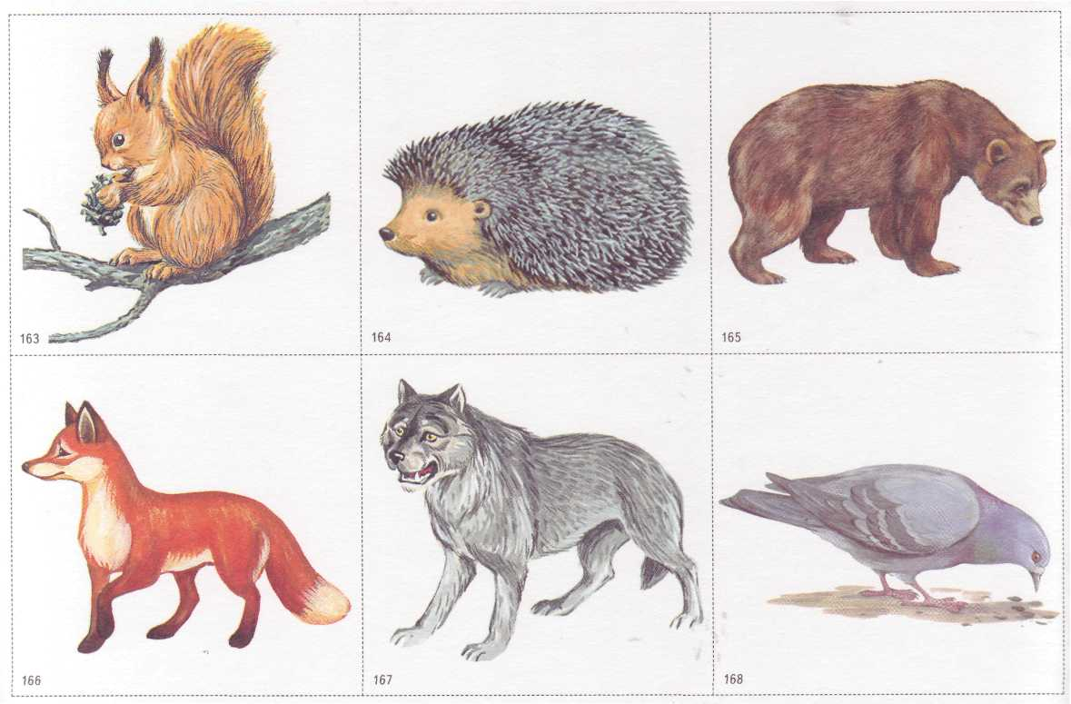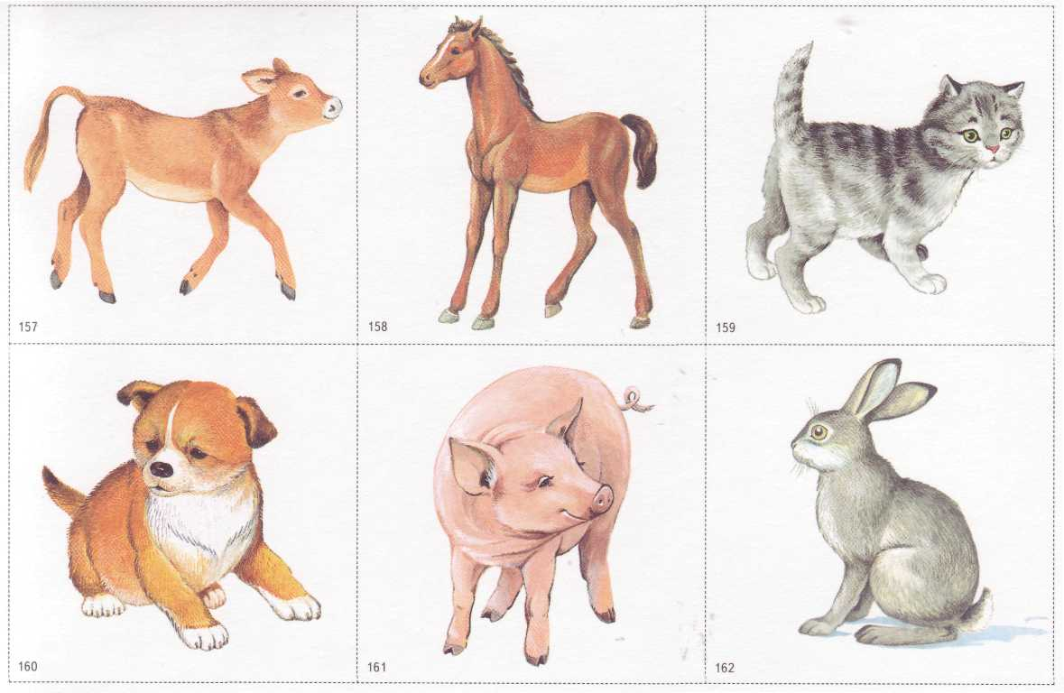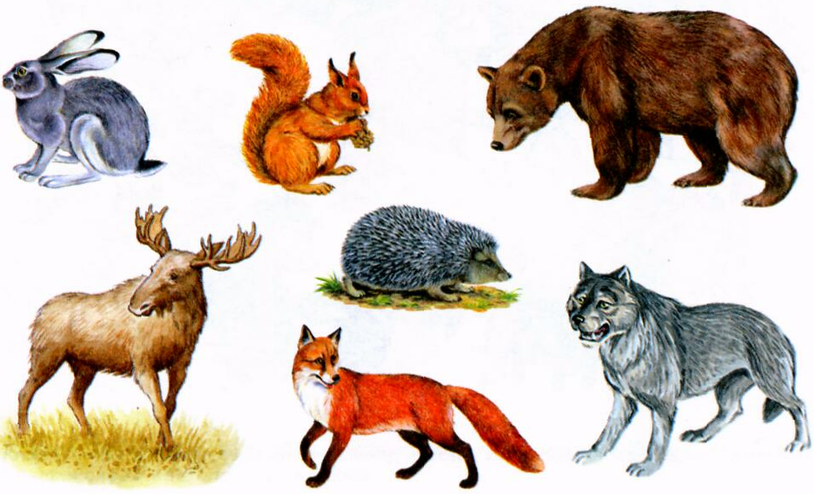

3 конкурс «Снегуркины загадки»

Каждой команде я задаю загадки. Если отвечаете правильно, на экране появляется отгадка и получаете снежок.

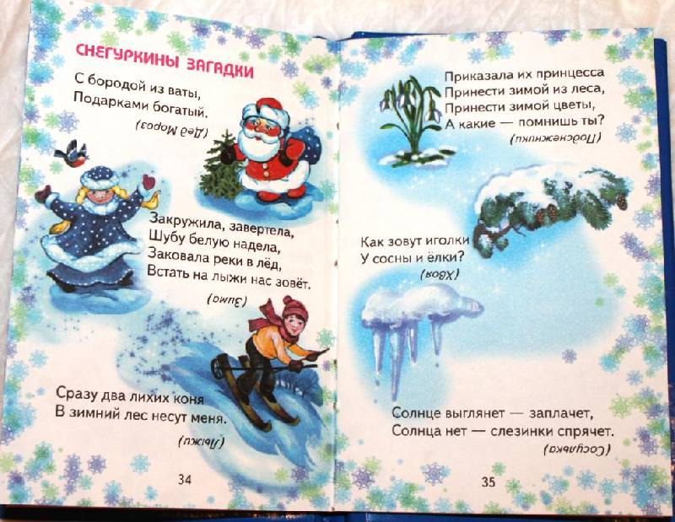

А сейчас обе команды возьмитесь за руки и сделайте круг. Будем лепить снежную бабу. Я буду проговаривать текст, а вы выполнять движения.

Двигательный тренинг **«Снежная баба».**  
Мы бабу снежную лепили, (Изображают в воздухе последовательно три круга.)  
Чтоб краше не было ее (Проводят пальцами по лицу.)  
Лопатами весь снег собрали (Имитируют движения лопатой.)  
Не позабыли ничего.  
Сначала ком большой скатали (Изображают руками в воздухе максимально большой круг.)  
И плотно этот ком прижали (Изображают перед собой руками круг, опускают его.)  
Второй поменьше был размером (Изображают круг меньше.)  
На первый он уселся смело (Приседают.)  
А третьим – голова была (Показывают на голову.)  
И участи своей ждала (Подпирают голову ладонями.)  
Лицо украсили морковкой, (На уровне носа пальцами изображают морковку.)  
И угольками вместо глаз (Показывают на глаза.)\  
Прорисовали ротик ловко (Трогают рот.)  
Смотрели в профиль и анфас (Поворачивают голову в сторону, прямо.)  
На голову ведро надели, (Делают движения двумя руками сверху вниз по голове.)  
Украсили его пером. (Поднимают одну руку вверх, расставляют пальцы.)  
Метлу воткнули для порядка (Делают движение «подметание».)  
Трудились дружно всем двором! (Скрещивают пальцы рук в замок.

4 конкурс. Следующий конкурс «Найди отличия» Каждая команда получает по карточке.

Команда «Снеговик» Команда «Льдинка»

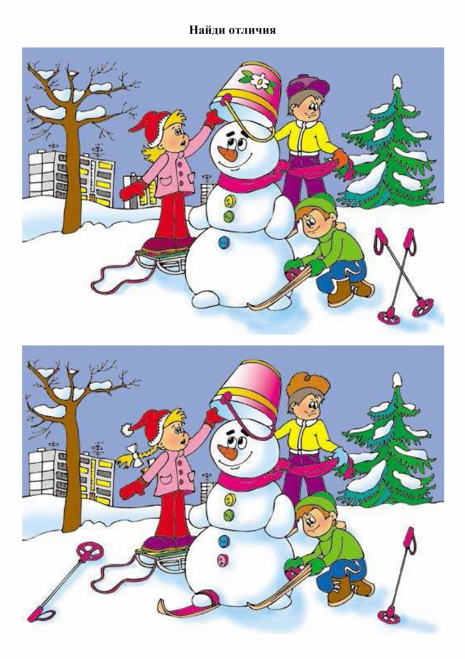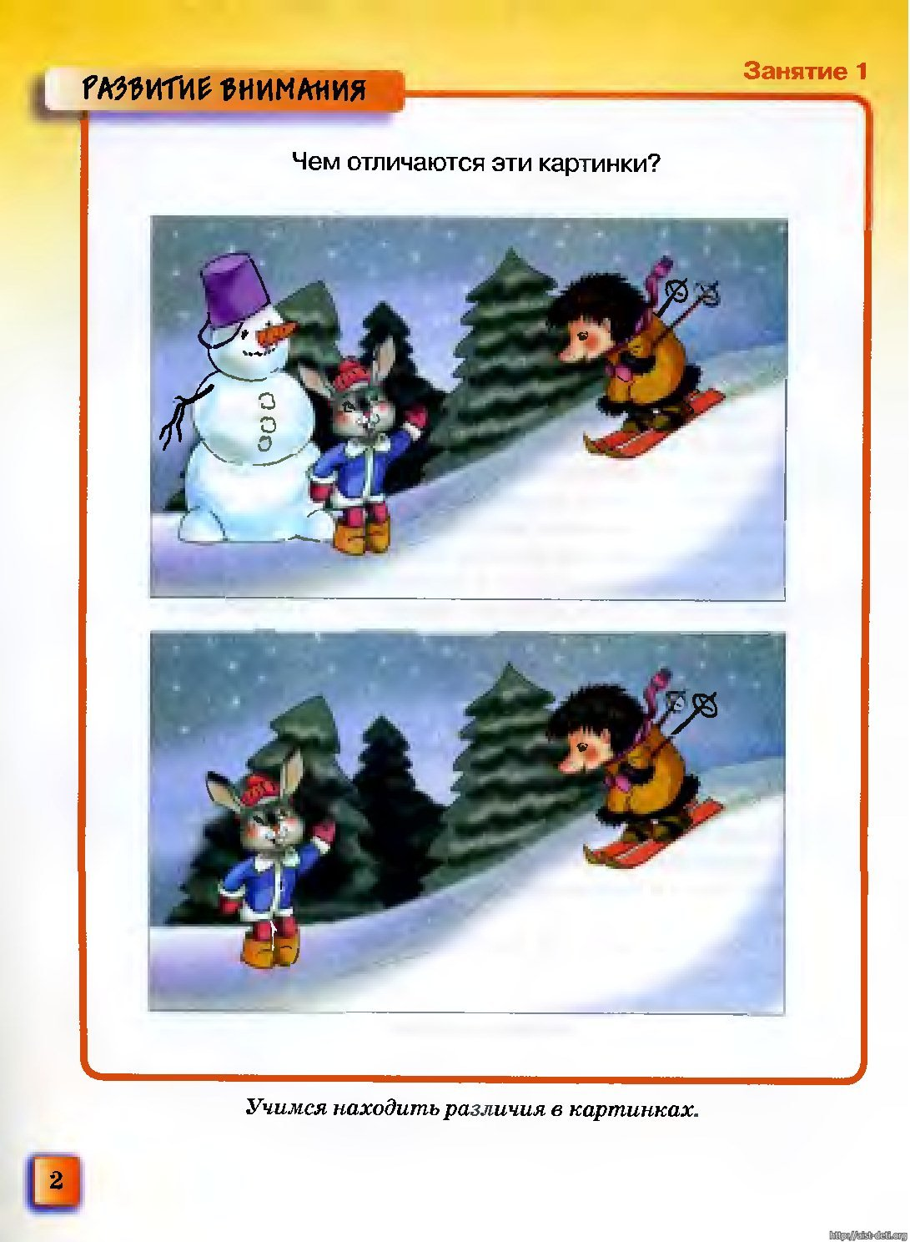

5 конкурс «Эрудиты».

Каждой команде я предлагаю кроссворды, которые нужно разгадать. После звона колокольчика, нужно дать ответ.

Команда «Снеговик» Команда «Льдинка»

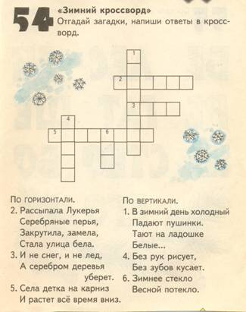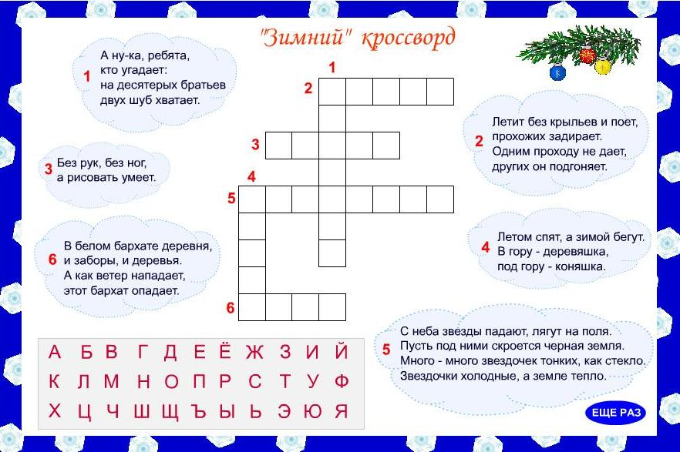

6 конкурс. Перед вами дерево, на котором собрались разные лесные птицы. Посмотрите внимательно и скажите: какие две птицы сюда попали по ошибке? Каждая команда должна назвать одну из этих птиц и снять ее с дерева (ласточка, скворец).   
7 конкурс «Красивые слова»  
(Чья команда больше назовет красивых слов, та и выиграет в конкурсе).   
 Зима ( морозная, холодная, снежная, лютая, суровая, ……)  
 Снег (скрипучий, блестящий, искристый, белый, …….) 